Innehåll:
- Årlig inventering av anläggningar och inventarier senast fredagen den 17 september 2010

OBS!
Till skillnad från tidigare år har förbrukningsinventarier äldre än två år parkerats (status P) istället för spärrats (status C). Det innebär att förbrukningsinventarier med anskaffningsdatum 2007-06-30 eller tidigare har status C medan förbrukningsinventarier med anskaffningsdatum fr.o.m. 2007-07-01 t.o.m. 2008-06-30 har status P.

När ni tar ut inventeringsrapporten kan ni nu välja att inkludera parkerade och/eller spärrade förbrukningsinventarier. Ekonomienheten ställer ej krav på att parkerade eller spärrade förbrukningsinventarier ska inventeras men möjligheten att få med dessa i rapporten gör att de som önskar inventera även dessa kan göra det. Inventeringsrapportens grundinställning är att endast aktiva inventarier kommer med i listan.

Läs mer om detta under avsnittet arbetsgång.

Regelverk
Enligt bokföringsförordningen skall myndigheten föra register över anläggningar och inventarier. Tidpunkt och belopp för förändringar (t.ex. anskaffning, avyttring och avskrivning) i beståndet skall registreras. Registret skall innehålla uppgifter som gör det möjligt att identifiera tillgången. Inventarier och anläggningar skall avregistreras när de inte längre innehas av myndigheten.

Inventering av anläggningar och inventarier skall göras regelbundet för att säkerställa att tillgångar i inventarieregistret finns kvar i verksamheten. Inventeringsrapport skall upprättas och undertecknas av en inventeringsförrättare.

Vid SLU ligger ansvaret för att genomföra inventeringen på institution/motsvarande. Prefekten skall godkänna inventeringen och skriva under inventarieförteckningen för hela institutionen, inte avdelningsvis, enligt nedan.

Tidpunkt
Inventering skall göras i år och vara undertecknad och inskickad till ekonomienheten senast den 17 september 2010.

Arbetsgång
Under Egen meny i Agresso, finns ett antal inventarierapporter under Rapporter Inventarier. Rapporterna Avskrivningar per verksamhetsgren o proj och Bokförda avskrivningar innehåller ekonomisk information om gruppen anläggningstillgångar. Övriga rapporter innehåller information om alla registrerade anläggningar och inventarier.

- Beställ och skriv ut rapporten Inventeringsrapport för hela institutionen (KST*) enligt följande.
Fyll i ditt kostnadsställe på rad 11.
På rad 13 kan du välja att visa parkerade förbrukningsinventarier (J/N, förval N).
På rad 14 kan du välja att visa spärrade förbrukningsinventarier (J/N, förval N).

Tryck därefter på F12 eller diskettikonen i vänstra hörnet. När rapporten är färdig hittar du den under Underhåll beställda rapporter.

Rapporten innehåller alla registrerade inventarier i anläggningsnummerordning.
Alla anläggningsgrupper och aktiva anläggningsnummer är förvalda.

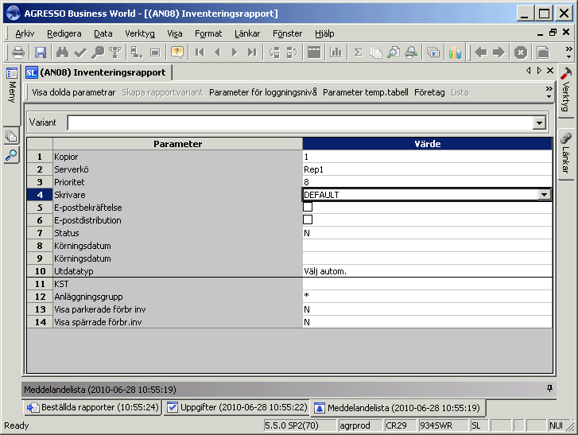

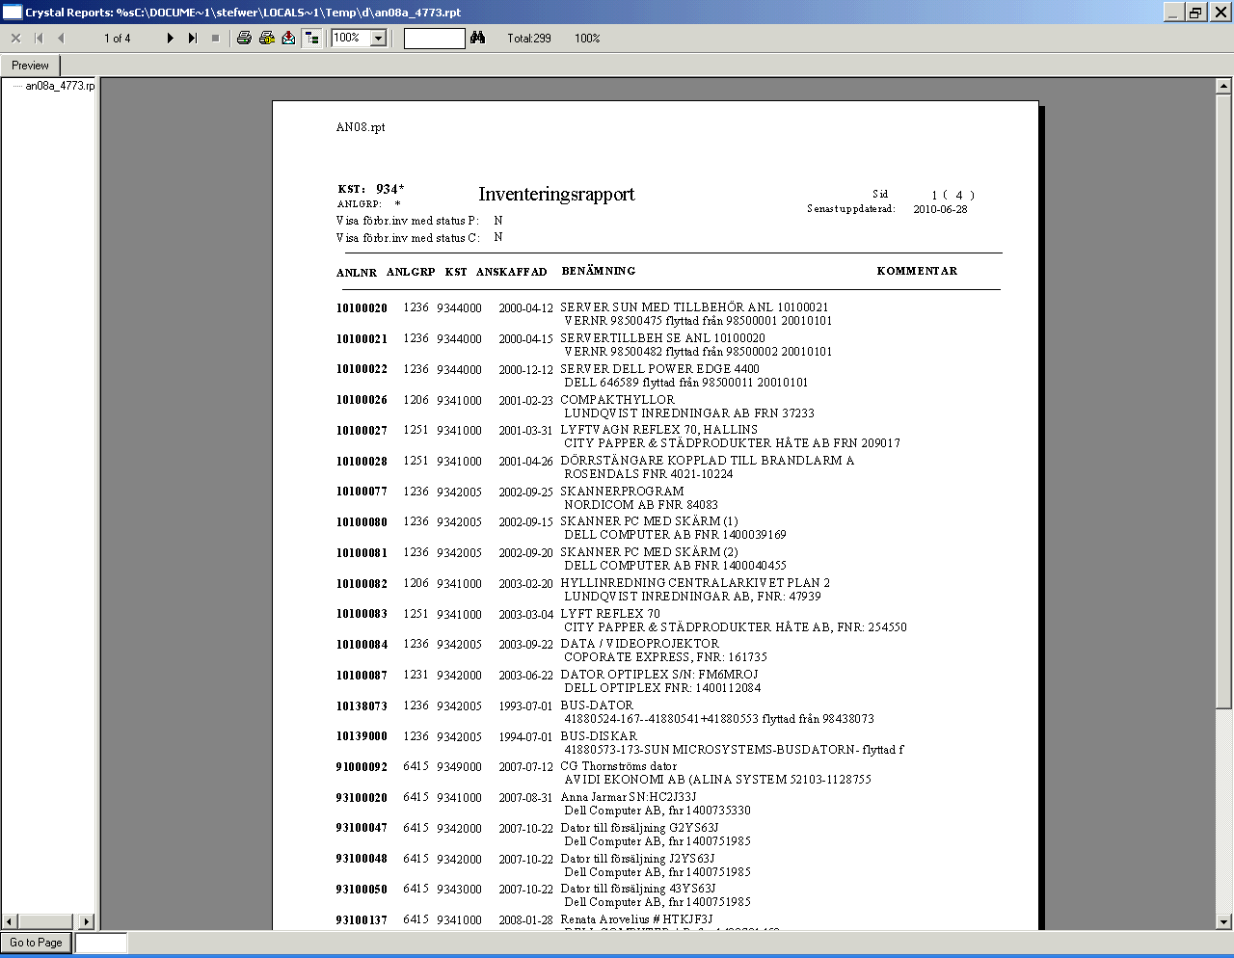

- Om man vill sortera inventarierna på annat sätt än i inventeringsrapporten finns det en rapport i Agresso som går att föra över till excel, Inventarieförteckning till excel. Rapporten finns under. Egen meny/rapporter/inventarier/inventarieförteckning till excel.
Fyll i beställningen. Här finns tyvärr inte samma valmöjligheter vad gäller visning av förbrukningsinventarier utan här kan man välja att visa en status (N=aktiva är förvalt) eller alla, status=*.
Gå till underhåll av beställda rapporter och klicka upp rapporten så att den visas på skärmen. Välj exportfunktionen (knappen med ett kuvert på). Välj format: excel i lämplig version. OBS ej extended. Välj destination: disk file. Klicka OK och välj sedan var du vill spara filen. Exporten startar och en inventarieförteckning i excelformat sparas. När du klickar upp rapporten kan du mötas av en dialogruta där det står ”filfel: data kan ha förlorats”. Vi vet inte varför den dyker upp men vi har inte märkt att data saknas i filerna. Hittar ni något som ser konstigt ut så hör av er till redovisning@slu.se
Rapporten kan sedan bearbetas i excel.

- Om informationen enligt ovan är tillräcklig, pricka av i listan att inventarierna finns. Behövs mer information se avsnittet om hjälprapporter längre ned. Inventeringsrapporten som upprättas för hela institutionen, ej avdelningsvis, skrivs därefter under av inventeringsförrättare och prefekt, och sänds till ekonomienheten.

- Finns inventarier i listan som skall avregistreras, meddelas snarast ekonomienheten skriftligt. Inventeringsrapporten kan användas som underlag. Även andra förändringar/kompletteringar av fasta uppgifter som benämning, avskrivningskontering mm meddelas lämpligen samtidigt (dock ej kontering för förbrukningsinventarier (64-konton) och inventarier som är bokförda på konto 1280). Ekonomienheten avregistrerar inventarierna och omför från balanskonton om anläggningen är tillgångsbokförd.

Varje avregistrering till följd av antingen försäljning eller utrangering skall beslutas av prefekt och beslutet dokumenteras på institutionen (se ekonomihandboken avsnitt 9.5 och 9.5.3)

Hjälprapporter

Rapporten Inventarieöversikt kan användas om du vill ha möjlighet att själv ange anläggningsgrupp, status och anskaffningsdatum.

Rapporten Inventarieförteckning innehåller all information som hämtats ur ADE-INV (ett tidigare anläggningsregister) eller registrerats under relationer eller fri text för nya inventarier. Rapporten kan användas som underlag för att identifiera inventarierna. Det kan ta lång tid att ta ut rapporten vid många inventarier. Eftersom registrering av information om inventarier är frivillig saknas i många fall denna information om nyinköpta inventarier. För att underlätta kommande inventeringar kan det vara lämpligt att komplettera informationen med serienummer, placering o dyl i samband med inventeringen. Anvisningar för registrering av relationer och fri text för inventarier finns i Agressomanualen kap 11 (se ekonomienhetens hemsida) och görs av institution/enhet. På ekonomienhetens hemsida under E-guider finns också guiden Hur man registrerar relationer till en anläggning.

Avskrivnings-
kontering för
investeringar
(kto 12*)
kan ändras av
ek-enh efter uppgift från inst/motsv
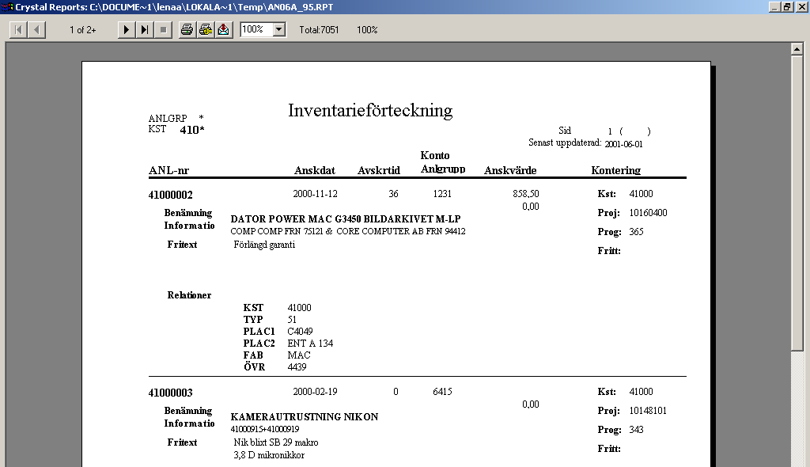
Konterings-
uppgiften finns endast på gamla förbr.inv, (konto 64*) och kan inte tas bort.
På nyinlagda förbr inv finns inte dessa uppgifter

